乐清海洋王IW5100GF便携式防爆强光灯(手提式)
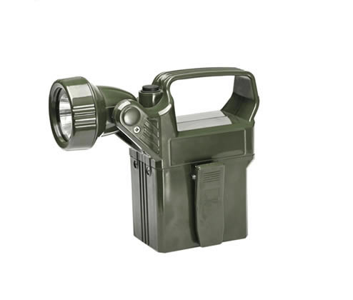
来源网址：www.hywss.cn

一.乐清海洋王IW5100GF便携式防爆强光灯(手提式)-适应范围：
便携式防爆强光灯满足油田、矿井、石化、铁路、电力、钢铁等工矿企业室内外移动照明需要，可在各种易燃易爆场所安全工作。

二.乐清海洋王IW5100GF便携式防爆强光灯(手提式)-性能特点：
1.防水性能：置于水中可正常工作,可在雨雾天等恶劣气候条件下使用.
2.高效性能：发光强度高,强光射程达250～300米,有效照距130米,工作光连续照明时间达8小时.既
可适应长时间当班的需要,也可作为停电应急照明用,且对水雾有较强的穿透力。
3.节能性能：采用最新节能LED灯珠做为光源,突破了传统钨丝发光效率低缺陷, 具有节能高效使用寿命长稳定特点。
4.环保性能：高能无记忆电池,大容量、无污染、自放电低，放置半年储电量不低于满容量的90％，
两年内不低于满容量的70％。
5.耐用性能：采用优化的结构设计和特制的工程塑料，确保产品可经受强力碰撞和冲击（在不慎跌落
或受外力碰撞的情况下均能正常使用）。且使用方便，强光与工作光可任意转换。

三.乐清海洋王IW5100GF便携式防爆强光灯(手提式)-技术参数：
1.额定电压:3.7V
2.额定功率(LED):3W
3.额定容量：4Ah
4.工作电压：2.5-4.2V
5.连续放电时间:强光≥4h
工作光≥8h
6.连续使用寿命：电池耗尽后6-8 h
7.电池使用寿命：约1000次循环
8.外形尺寸:长x宽x高:170×88×180 mm
9.重量：0.65 Kg
适用范围：1、2区
防爆标志：Exib II CT6
外壳防护等级：IP65

四.乐清海洋王IW5100GF便携式防爆强光灯(手提式)-售后质保
本产品实行3年保用(不含电池类消耗品配件).自购买之日起3年内,产品正常使用下出现任何故障由本公司免费维修。(免材料和维修费）

